Приложение к письму министерства
от 25.01.2023 № НС-12-20/1455

УТВЕРЖДАЮ
Глава муниципального образования
Оренбургский район Оренбургской области
_______________________В.Н. Шмарин

План
предоставления гражданам, имеющим трех и более детей, бесплатно в
собственность земельных участков на территории муниципального
образования Оренбургский район Оренбургской области в 2023 году
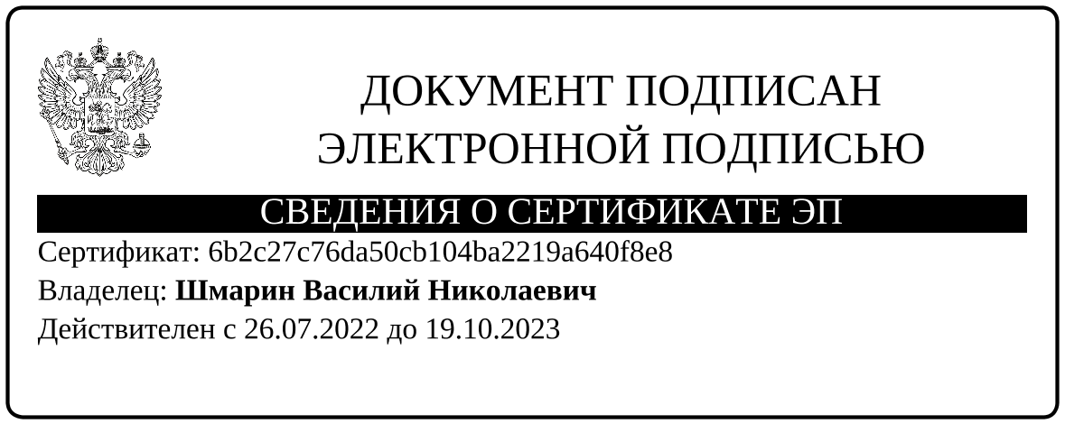
№ | Показатель | Значение
№ | Показатель | Всего | в том числе
№ | Показатель | Всего | 1  квартал 2023 г. | 2  квартал 2023 г. | 3  квартал 2023 г. | 4  квартал 2023 г.
1. | Количество земельных  участков, планируемых к предоставлению многодетным семьям в  собственность бесплатно (ед.) | 200 | 20 | 80 | 50 | 50
2. | Площадь земельных  участков, планируемых к предоставлению многодетным семьям в  собственность бесплатно (кв.м) | 130000 | 13000 | 52000 | 32500 | 32500
3. | Ожидаемое количество заявлений многодетных семей о постановке на учет в качестве лиц, имеющих право на предоставление земельных участков в собственность бесплатно (ед.) | 100 | Х | Х | Х | Х

